#### ****上海市“星光计划”第十届职业院校技能大赛（中职组）工程算量赛项技术说明会在我校召开****

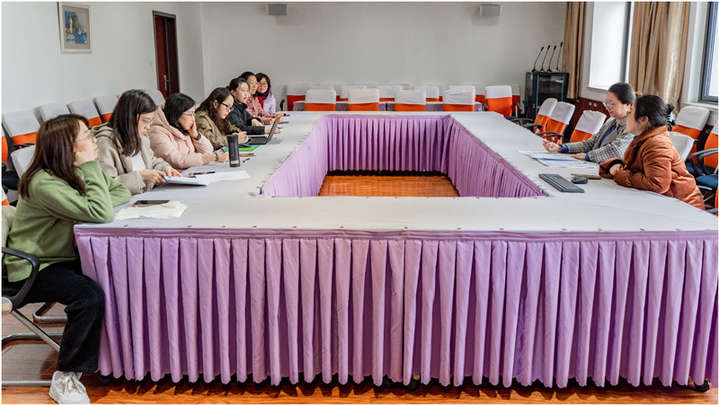

3月22日下午，上海市“星光计划”第十届职业院校技能大赛（中职组）工程算量赛项技术说明会在上海市建筑工程学校综合行政楼502室召开。本次比赛由上海市教委、上海市人力资源和社会保障局等多部门联合举办，我校为工程算量赛项的承办学校。上海建科造价咨询有限公司的沈皓吉、广联达科技股份有限公司技术支持代表王星宇及各参赛学校教师代表参会。会议由担任比赛裁判组组长的沈皓吉老师主持。

沈皓吉老师做了赛项介绍，沈老师从比赛目的、比赛时间、手工算量、软件算量、评分标准及考生要求等几个方面做了详细讲解。并耐心地为各位老师做了答疑。

我校经管教学部主任朱雯轩代表学校感谢了各位参赛学校的到来，对承办的工程算量比赛事宜作了承办准备说明。朱老师表示技能比赛是一个机遇，让各学校工程算量的人才同在一起，共同交流与比拼，希望通过比赛提高建筑工程造价专业学生们的专业技术技能，通过比赛促进各兄弟院校之间的联系，推动工程造价专业的教学教研活动进一步提升。